2e kerstdag 26 december Feest vann de heilige Stefanus

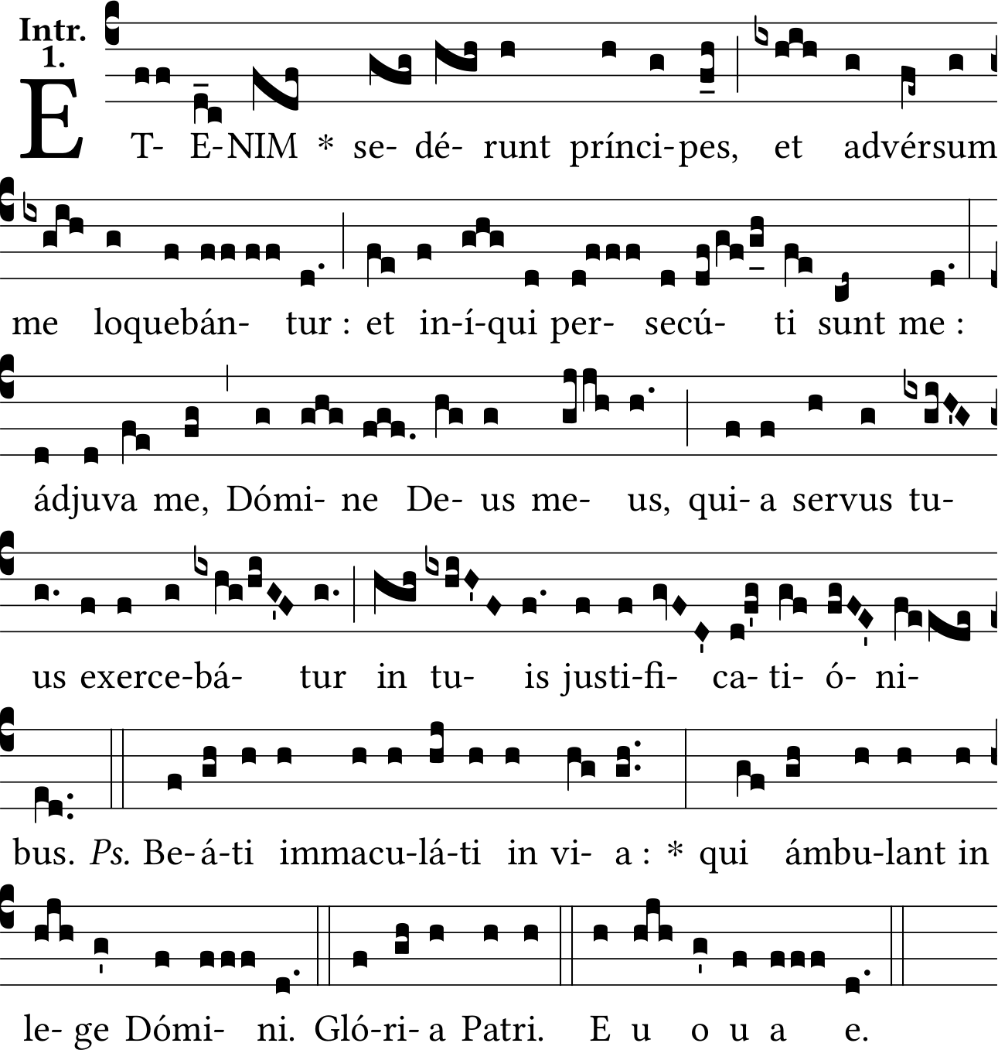
Eténim sedérunt príncipes (introïtus) Ps. 118, 23. 86. 23 et 1
Tegen mij spannen vorsten en zij vervolgen mij, en vijanden bedreigen mijn veiligheid; bescherm mij, Heer, mijn God, want uw dienaar neemt uw richtlijnen ter harte.
Als je Jezus Christus navolgt dan loop je het gevaar net als Jezus vervolgd te worden. Het is daarom niet toevallig dat na de eerste Kerstdag, de geboorte van de Zoon, meteen de gedenkdag van de eerste christelijke martelaar, de heilige Stefanus, volgt. Stefanus wordt gestenigd. De psalmist en de melodie drukken de gemoedstoestand uit die de martelaar voelt: ontreddering, vrees, twijfel over eigen moed. Het gaat om ons, ook in deze tijd. Durven wij voor het geloof uit te komen, als we bespot en geminacht worden om ons vertrouwen in God? De melodie is in mineur. De psalmist weet dat hij uit eigen kracht zich niet overeind kan houden, niet trouw zal blijven en smeekt om bescherming van zijn Heer, zijn God (ádjuva me, Dómine Deus meus). Je hoort het diepe verlangen om kracht en genade te ontvangen, om Zijn richtlijnen (justificatiónibus) te blijven navolgen. Zonder hulp ‘van boven’, zijn we daartoe op eigen kracht ‘hier beneden’ niet in staat. En daarom bidden wij om Zijn hulp.

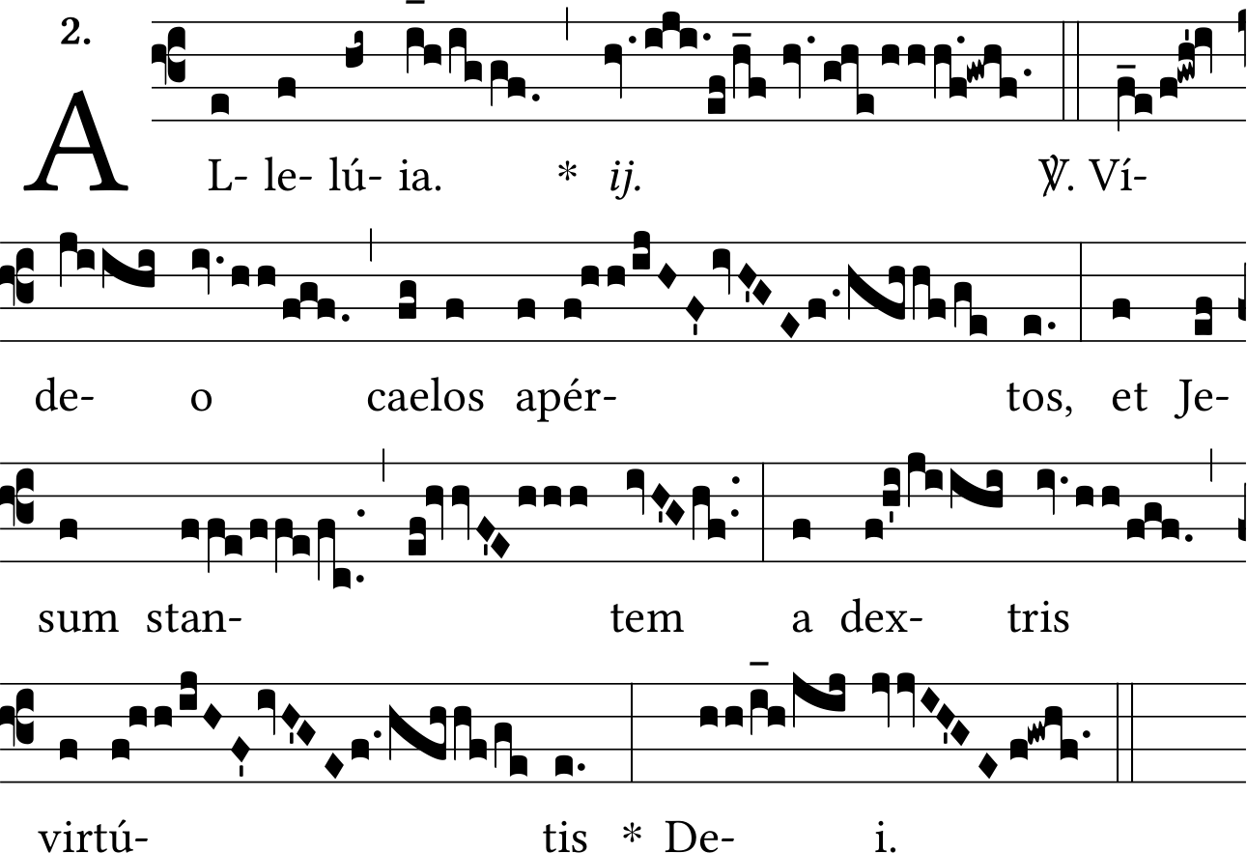
Vídeo caelos apértos (alleluia) Act. 7, 56
Ik zie de hemel open en Jezus staande aan de rechterhand van Gods kracht
Stefanus’ smeekbede (introïtus) wordt verhoord, vol zijnde van de Heilige Geest breekt de hemel open (video caelos apértos ) en schouwt hij de heerlijkheid Gods en Jezus, staande ter rechterhand Gods (a dextris vitútis) . Dit genadige gebeuren is te horen in het vreugdevolle en korte alleluia. De melodie stroomt vrij en blij, zonder enige belemmering, omhoog en omlaag door het octaaf. De ziel zingt verlangend tot God; de geweld plegende en dodende vijanden kunnen haar niet meer deren. Alleluia, alleluia, alleluia!

Elegérunt Apostoli (offertorium) psalm 20, 2. 3
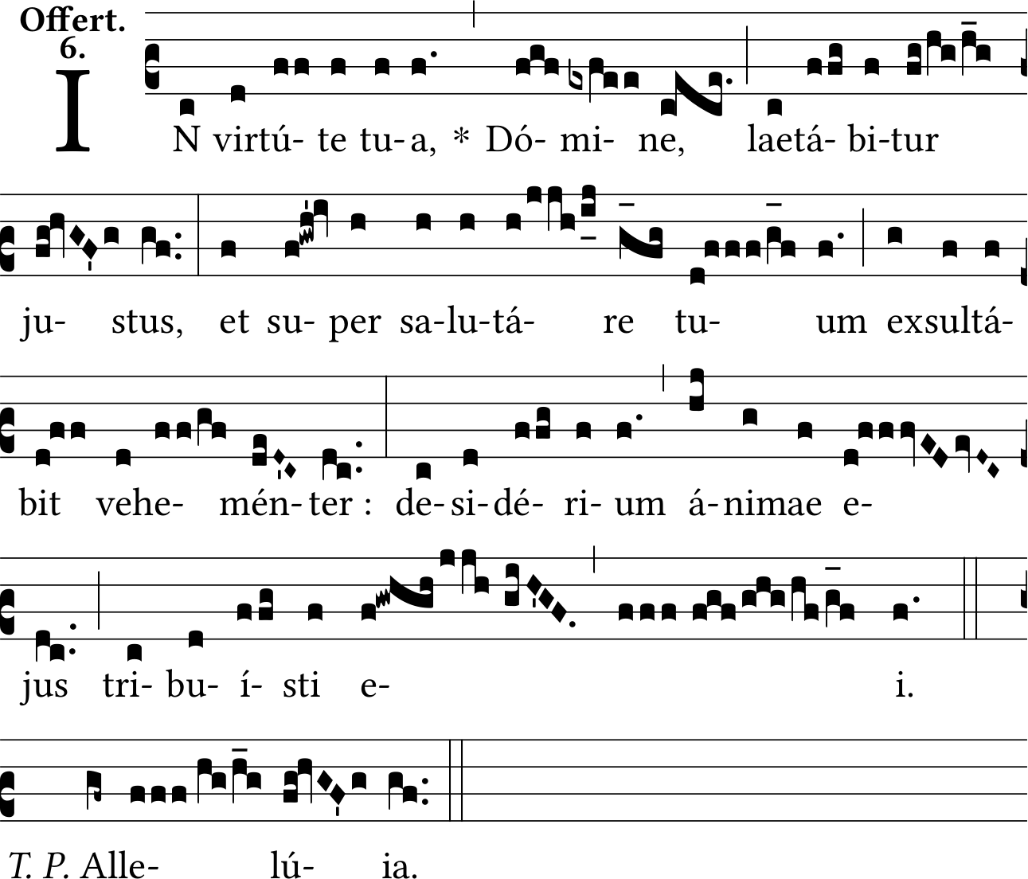
Over uw kracht, Heer, verheugt zich de rechtvaardige en over uw heil jubelt hij uitbundig; het verlangen van zijn hart is vervuld.
Bij een offertorium denk je aan een offer, aan iets dat wordt opgegeven en aan een ander, de Ander, wordt aangeboden. Dit offertorim verblijdt zich echter over wat ontvangen is, namelijk de kracht van de Heer (virtúte Dómine). En uit deze eerste woorden van de tekst ontplooit zich een dankbaar en jubelende melodie. De tekst sluit mooi harmonisch aan bij de smeekbede van het introitus en bij de ontvangen genade verwoord in het alleluia. Als het hart, de ziel (ánimea) zo gericht is op God en open is voor Zijn genade, dan ben je een dankzeggende rechtvaardige (laetábitur justus) wat je verder ook overkomt. Een rechtvaardige is een brug, een kanaal tussen Gods hemel en Gods aarde, niet door eigen toedoen, maar door genade die ontvangen wordt. En dat zingt de melodie heerlijk uit op de laatste woorden van de psalmtekst.

Video caelos apértos (communio) Act. 7, 56. 59. 60
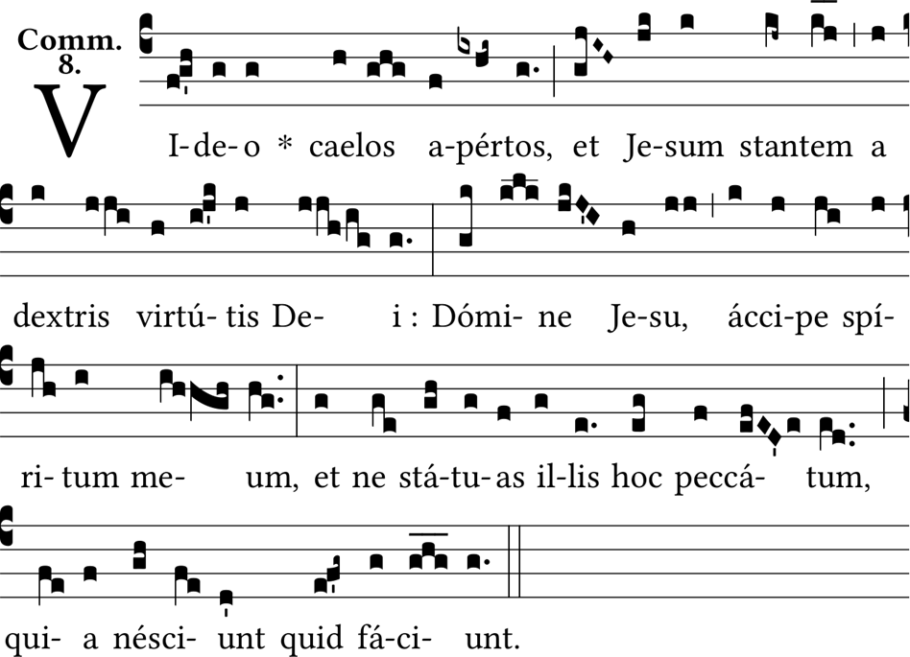
Ik zie de hemel open en Jezus staande aan de rechterhand van Gods Kracht; Heer Jezus, ontvang mijn geest en reken hun deze zonde niet aan, want zij weten niet wat`zij doen.
Het eerste deel van de tekst kwamen we al tegen bij het alleluia. De vreugdevolle bevrijding van de ziel van angst en vrees voor de vijanden van het geloof, verdiept zich nu in volledige overgave: ontvang mijn geest (áccipe spríritum meum) en mededogende verzoening , vergeef hun deze zonde (doden door steninging) want: quia nésciunt quid fácium (want ze weten niet wat ze doen). Wie moet hier niet

denken aan de woorden van Jezus aan het kruis? Eerste en tweede kerstdag verbinden zo begin en einde van het leven van Jezus Christus zelf. De aanroep van overgave aan Heer Jezus, (Dómine Jesu) is het hoogtepunt van de tekst en ook letterlijk van de melodie (die reikt daar tot de hoge Mi). Zijn wij op ons niveau ook in staat tot overgave in vertrouwen en tot vergeving van hen die ons kwaad doen? Met die confronterende vraag ‘verrijkt’, gaat ons leven na deze viering in het hier en nu verder.

paulhorbach, dec 2025

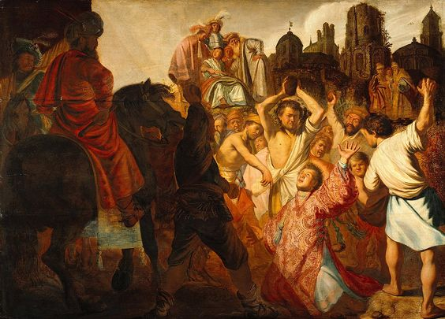
Rembrandt van Rijn, De steniging van de Heilige Stefanus, 1625
Nb Rembrandt van Rijn schilderde dit werk op 17 jarige leeftijd!

